Kupní smlouva č. 240526

Smluvní strany:
Národní muzeum příspěvková organizace
Se sídlem: Václavské náměstí 1700/68, 110 00, Praha 1, Nové Město
IČ: 00023272, DIČ: CZ00023272
Jehož jménem jedná: Ing. Rudolf Pohl, provozní náměstek
Osoby oprávněné ke kontrole Předmětu smlouvy, včetně jeho předání: xxxxxxxxxxxxx
Telefonní spojení: xxxxxxxxxxxx
(dále jen: „Kupující“)

a

K&M Export Import spol. s r.o.
IČ: 16190980, DIČ: CZ16190980
Se sídlem: Nad Ondřejovem 326/28, 140 00 Praha 4
Společnost zapsána: v obchodním rejstříku vedeném Městským soudem v Praze pod sp. zn. C 1702
Jejíž jménem jedná: Zuzana Monschizadeh-Tehrany, jednatelka
Telefonní spojení: xxxxxxxxxxxx
číslo účtu: xxxxxxxxxx
(dále jen „Prodávající“)

uzavírají níže uvedeného dne, měsíce a roku podle ustanovení § 2079 a násl. zák. č. 89/2012 Sb., občanského zákoníku, ve znění pozdějších předpisů (dále jen „OZ“), tuto

kupní smlouvu
(dále jen „Smlouva“)

I.
Předmět Smlouvy, nabytí vlastnictví, záruky
- Předmětem koupě je zboží dle veřejné zakázky VZ240076 – Dodání kokosovo-sisalového koberce, zboží je specifikováno v Příloze č. 1 k této Smlouvě (dále jen „Předmět koupě“).
- Kupující i Prodávající souhlasně prohlašují, že je Předmět koupě na základě shora uvedené specifikace dostatečně určitě a srozumitelně určen.
- Předmětem této Smlouvy je závazek na straně Prodávajícího odevzdat Kupujícímu Předmět Koupě a umožnit Kupujícímu nabytí vlastnického práva k Předmětu koupě a závazek na straně Kupujícího tento Předmět koupě převzít a zaplatit za něj Prodávajícímu Kupní cenu.
- Kupující nabývá vlastnické právo k Předmětu koupě úplným zaplacením Kupní ceny uvedené v čl. II této Smlouvy, avšak nebezpečí škody na Předmětu koupě přechází na Kupujícího již okamžikem odevzdání Předmětu koupě.
- Prodávající touto Smlouvou a za podmínek v ní uvedených Předmět koupě Kupujícímu prodává, Kupující touto Smlouvou a za podmínek v ní uvedených Předmět koupě od Prodávajícího kupuje.
- Prodávající poskytuje na Předmět smlouvy záruku po dobu 36 měsíců od předání Předmětu smlouvy. Záruka se nevztahuje na opotřebení způsobené obvyklým užíváním a vady či snížení jakosti Předmětu koupě způsobené používáním, které je v rozporu s Přílohou č. 2 – Návod na údržbu a důležitá upozornění k vlastnostem Předmětu koupě.

II.
Odevzdání zboží
- Smluvní strany ujednávají, že Předmět koupě bude Kupujícímu odevzdán do 30 dnů po učinění závazné objednávky. Závaznou objednávkou dle předchozí věty se pro účely této Smlouvy rozumí písemný pokyn Kupujícího Prodávajícímu, učiněný na e-mailovou adresu Prodávajícího (info@kminterier.cz), kterým Prodávajícího vyzývá k zahájení výroby Předmětu koupě. Pro vyloučení pochybností Smluvní strany ujednávají, že odevzdání zboží proběhne ve lhůtě a za podmínek uvedených výhradně v této Smlouvě.
- Předání a převzetí bude provedeno formou předávacího protokolu, který podepíší oprávnění zástupci smluvních stran. Předávací protokol bude rovněž obsahovat soupis případných zjištěných vad.
- Kupující je oprávněn odmítnout převzetí předmětu koupě, na kterém jsou zjištěny právní nebo faktické vady, které jsou považovány za podstatné porušení smlouvy Kupující je oprávněn odmítnout pouze částečné plnění předmětu koupě.

III.
Kupní cena a platební podmínky
1. Kupní cena za Předmět koupě činí celkem 360 000,00,- Kč bez DPH (dále jen „Kupní cena“).
2. Kupující se zavazuje zaplatit Prodávajícímu Kupní cenu za Předmět koupě ve lhůtě do 14 dnů ode dne vystavení faktury, kterou Prodávající vystaví po odevzdání Předmětu koupě a podpisu předávacího protokolu.

IV.
Závěrečná ujednání
1. Tuto Smlouvu lze měnit či doplňovat pouze písemnými dodatky, podepsanými oběma smluvními stranami.
2. Všechny v této Smlouvě uvedené přílohy jsou její nedílnou součástí.
3. Platnosti tato Smlouva nabývá podpisem oběma smluvními stranami a účinnosti dnem zveřejnění v registru smluv.
4. Tato Smlouva je vypracována ve třech vyhotoveních, z nichž dvě náleží Kupujícímu a jedno Prodávajícímu.
6. Smluvní strany po přečtení této Smlouvy prohlašují, že souhlasí s jejím obsahem, že Smlouva byla sepsána určitě, srozumitelně, na základě jejich pravé, svobodné a vážné vůle, bez nátlaku na některou ze stran. Na důkaz toho připojují své podpisy.

V Praze dne
_____________________________ | _____________________________
za Prodávajícího | za Kupujícího

Příloha č. 1 – Specifikace Předmětu koupě

Smluvní strany ujednávají, že Předmětem koupě bude koberec dle specifikací níže.

Šíře: 150 cm
Materiál: 65% kokos, 35% sisal
Výška: cca. 8 mm
Barva: Červená/tmavě hnědá až černá
Gramáž: cca. 2 100 g/m2
Požární odolnost Cfl-S1
Vzor: “rybí kost“
Osnovní nitě/útkové nitě: cca. 30/15
Vlastnosti koberce: antistatický, hygroskopický, antibakteriální, tlumící, vhodný k umístění na schody.

Celková metráž dodaného koberce: 200 m délky = 300 m²

Příloha č. 2 – Návod na údržbu a důležitá upozornění k vlastnostem Předmětu koupě

Příloha č. 2 – Návod na údržbu a důležitá upozornění k vlastnostem Předmětu koupě
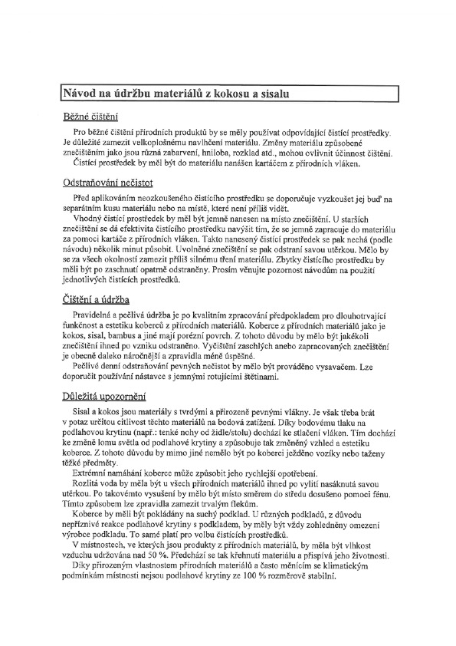

Příloha č. 2 – Návod na údržbu a důležitá upozornění k vlastnostem Předmětu koupě
